

**Fra redaktøren.**

Noe sent, men godt nyttår til dere. Dette nummeret av medlemsbladet kommer i et noe annet format. Redaktøren er ikke akkurat en kløpper på data. Han kommer mer i kategorien «datalfabet», men det har kanskje med alderen å gjøre. Hovedinnhold blir i stor grad konsentrert mot vår kommende generalforsamling i Larkollen nær Moss lørdag 9. mars. Årsmelding, innkalling, program, handlingsplan og budsjett kommer på de neste sidene.

Det kom en kommentar fra Arild Marøy Hansen til artikkelen om bergingen av vraket i Nemisjøen i siste nummer: «Leste artikkelen med Caligula og det som vanligvis blir tolket som tempel-skip. Grunnen til at en kunne tolke skipene som Caligulas, kommer visstnok av at det ble funnet noen blyrør som stammet fra dreneringen av takene på bygningene som sto ombord. Der sto det navnet Cæsarius Germanicus, som visstnok var det navnet

Caligula likte å bli kalt. Forøvrig henger det igjen at det var allierte bomber som utslettet skipene. Det er ikke helt sant. Mussolini hadde ikke tenkt på konservering. Dagens gjenværende trestykker er for sikkerhets skyld støpt inn i gjennomsiktig plast! Tilstanden er åpenbar. Derved er fotomaterialet omtrent det eneste som viser fartøyenes utseende m.m».

**Kaibygging rundt 1910.**

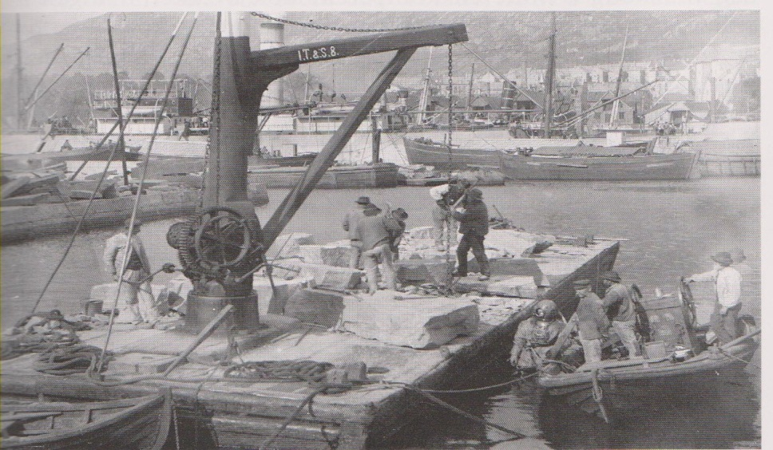Bildet viser kaibygging i Bergen rundt 1910. Dykkeren er klar til å gå ned (han mangler bare frontglasset) for å styre blokksteinene som ligger på kranlekteren på plass.

Det var mudret ned til fast grunn og så planert en sjete. På denne ble det murt opp med blokksteiner. Bredden i bunn var avhengig av høyden på kaien, men det kunne være opp til 10 stein i bredden smalende oppover til bare et par øverst. Dette for å motstå presset av løsmasser som ble fylt på bak den murte kaien.

# Årsmelding 2012

På foreningens ellevte ordinære generalforsamling den 16. mars 2012, med 18 fremmøtte medlemmer på Høgskolen i Bergen Dykkerutdanningen, ble følgende styre valgt:

Formann: Bjørn W. Kahrs ikke på valg

Nestformann: Vidar Fondevik valgt for 2 år

Kasserer: Einar W. Svendsen valgt for 2 år

Sekretær: Stein Stavdal Paulsen ikke på valg

Varamedlem: Per Ragnar Jensen ikke på valg

Varamedlem: Gunnar Apelthun valgt for 2 år

Varamedlem: Kåre Segadal valgt for 2 år

Varamedlem: Geir Krohn Knag valgt for 2 år

Revisor: Gunnar Apelthun oppnevnt av styret for et år

Valgkomite: Valgkomiteen skulle utvelges av styret.

**Møte- og foredragsvirksomhet.** Det har i foreningsåret vært avholdt 3 styremøter. Styret har i tillegg vært i kontakt på e-post og telefon.

I april arrangerte vi en meget vellykket dykkehistorisk tur til Portsmouthområdet. Her besøkte vi det nye dykkehistoriske muset som hadde en imponerende samling, ubåtmuseet med miniubåten som to ganger under krigen angrep mål inne på Bergen havn, en selger av dykkehistoriske bøker og plakater/tegninger, marinehavnen i Portsmouth og Winchester Cathedral som for 100 år siden ble reddet fra å kollapse av en dykker.

I april overleverte vi til utlån en dykkerdukke hos Petroleumstilsynet og formannen holdt et foredrag om metningsdykkingens historie for ca. 30 deltagere.

Vi var representert på det internasjonale dykkehistoriske treffet i Turku/Åbo (årets nordiske møte) i juni sammen med representanter fra fem nasjoner. Her ble forskjellig historisk utstyr dykket. Det var en deltager fra Norge.

Triewaldklokken står fortsatt hos NYD på Fagerstrand. Takk til NYD.

Vi var også tilstede på det dykkefaglige møtet i Oslo siste fredag i november i forbindelse med den tradisjonelle lutefiskmiddagen. Formannen holdt foredrag om norsk dykkehistorie for ca. 60 deltagere. Her prøvde vi oss og med medlemsverving.

**Dykkehistorisk samling.** Denne besto ved årets utgang av 635 registrerte katalognummer. Dette er en tilvekst på 38 registreringer i løpet av året. Av de 635 katalognumrene er rundt 625 fotografert og 631registrert i museumsdatabasen Primus. Det er foreløpig ikke mulig å søke på gjenstandene, men styrtet ser det som viktig å få samlingen vår registrert og lagret elektronisk i en museumsdatabase uavhengig av foreningen. Med tiden får vi håpe at samlingen blir søkbar på internett.

Deler av samlingen står utstilt hos Statoil, Petroleumstilsynet, Dykker- og Froskemannskolen, NUI, Haukeland Universitetssykehus og hoveddelen på Høgskolen i Bergen Dykkerutdanningen (HiBDU). Takk for all velviljen disse har vist oss.

Den delen av samlingen som står i resepsjonen og kantinen på HiBDU kan besøkes i skolens åpningstid.

**Gaver.**

Tilveksten på 38 nye katalognummer består av: Bøker og dykkemanualer fra Per Ludvigsen, Unisuit, bok og tabeller fra Hans Meisler, bok fra Hans Ôrnhagen, diverse publikasjoner fra Johnny Jensen, videoopptak fra Vidar Fondevik, diverse bøker og materiell fra formannen, KMB 17B hjelm med kamera og lys fra Jahn Erling Nakkestad og diverse utrangert dykkemateriell fra HiBDU. En anonym giver ga oss en kopi av en film om miniubåtangrepene mot «Tirpitz» i Norge under krigen. Tusen takk til alle hjelpere og givere.

**Medlemsinformasjon.** Vårt elektroniske medlemsblad kom ut med 4 nummer i løpet av året.

**Profileringsartikler.**

Oppsettet med en liten informasjonsfolder er ferdig og vi takker daværende draktprodusent Trelleborg for sponsorgave til produksjonen. Trelleborg er i løpet av året overtatt av Ansell.

Noen krus er solgt og vi har fortsatt igjen av dem, av **”**Dykkereglement for Marinen” 1915 og ”The International Journal of Diving History” som bl.a inneholder foredragene fra ”Gammel klokkedykking”-seminaret i Bergen i 2005. Alt dette er tilgjengelig for salg.

Vi har laget en markeringsgave som brukes som takk til foreninger og museer som har tatt imot medlemmer i offisielt ærend.

**Adresselister:** Vi har arbeidet for å få flere av tidligere og nåværende medlemmers e-postadresser, og det mangler nå kun for tre av 2012 medlemmene. Men disse tre har ikke / vil ikke gi oss, e-postadressen sin.

**Økonomi.** Økonomien er meget tilfredsstillende ut fra medlemstallet, men vi må regne med en god del utgifter på samlingen og det internasjonale treffet vi skal arrangere i 2013.

**Medlemstall.** Vi hadde ved årets utgang 97 betalende medlemmer. Det fordeler seg på 89 personlige og 8 firmamedlemmer. Noen medlemmer er i løpet av året strøket fra listene grunnet manglende kontingentbetaling.

**Innkalling til generalforsamling og medlemsmøte.**

(for påmelding se bunnen av arket)

**Lørdag 9. mars 2013 kl. 12.00 i Larkollen**

**i Stein Stavdal Paulsens dykkehistoriske samling i bedehuset Emmaus.**

12.00 – 13.30 Se på Steins utstilling. Kaffe.

13.30 – 13.40 Velkommen v/formann Bjørn W. Kahrs.

13:40 – 14:40 Lunsj til selvkost.

14:40 – 15:10 Generalforsamling:

1. Velkommen og valg av møteleder.
2. Godkjenning av innkalling.
3. Valg av referent.
4. Styrets beretning.
5. Regnskap og revisjonsberetning for 2012.
6. Handlingsplan for 2013.
7. Budsjett for 2013.
8. Valg.

15:10 – 15:30 Foredrag om hvordan Stein S. Paulsen «reddet» et hjelmdykkerutstyr med

pumpe og dokumentasjon om dykkeren som hadde brukt utstyret.

15:30 – 16:00 ”Sjørøveri langs norskekysten”, Dag Nævestad, Norsk Maritimt Museum

16:00 – 16:15 Kaffepause

.

16.15 – 16:45 Foredrag Bjørn Kahrs om boken «Dykkingens historie i Norge» som kommer til høsten.

16:45 – 17:15 Foredrag. (vi arbeider med saken) Tittel og foredragsholder kommer i neste medlemsblad i siste halvdel av februar.

17:15 – 18:00 Film. En av foreningens dykkehistoriske filmer.

18.30 - Bespisning Alkoholholdig drikke må medbringes av hver enkelt.

**Det tas forbehold om endring i programmets innhold og rekkefølge.**

**Servering er basert på selvkost innenfor en ramme på kr 200,- pr deltager**

**Påmelding nødvendig p.g.a. matservering innen 6. mars 2013, til**

**Bjørn W. Kahrs,** [**bwkahrs@online.no**](mailto:bwkahrs@online.no) **tlf. 90142873 eller**

**Stein Stavdal Paulsen,** [**steinsp@online.no**](mailto:steinsp@online.no) **tlf 90826908**

**Handlingsplan for 2013.**

1. Arrangere Internasjonalt dykketreff i Bergen 7. – 9. juni.
2. Arrangere dykkehistorisk tur til Københavnområdet i oktober.
3. Verve nye medlemmer. Har medlemmene ideer til vervetiltak?
4. Oppnevne ansvarlig i styret for å holde hjemmesiden oppdatert.
5. Finne ut hva som må gjøres for å få samlingen inn i Digitalmuseet eller annet søkbart sted.
6. Prøve å få flere gjenstander til samlingene og registrere disse i Primus.
7. Ramme inn plakater i samlingen.
8. Ferdigstille dykkerdukke på NUI og to hjelmdykkerdukker på HiBDU. (Hjelmer og stativ fra HiBDU.)
9. Lage informasjonsmateriell for utstillingsdukker og klokke. For eksempel omvendt «rullegardin» med tekst. 4-5 stk. Stativ for brosjyre.
10. Opprette Facebookside.
11. Anskaffe mer profileringsartikler for salg i tillegg til krus og hefter. (Medlemsnål, T-skjorter?)
12. Utgi elektronisk medlemsblad 4 – 6 ganger.
13. Lage kopier av DVDer og arrangere medlemsmøter/filmaftener for medlemmene forskjellige steder i Norge.
14. Felles fremmøte på spillefilmen Pionér (evnt premierene) i forskjellige byer, tentativt september

**Budsjett for 2013**

**Inntekter Utgifter**

Kontingenter 100 medl. Kr. 25000,- Innramming plakater. Kr. 12000,-

Kontingent firmamedlemmer ” 12000,- Møteutgifter ” 5000,-

Salg av effekter ” 1000,- Nye profileringsartikler ” 5000,

Renter ” 200,- Porto ” 1000,-

Utstilling/verveutstyr ” 8000,-

Mulig underskudd arr. i Bergen 10000,-

Kr. 38200,- Kr.,-41000,-

Underskudd for 2013 Kr. 2800,-

Neste nummer kommer i siste halvdel av februar. **Deadline for stoff 15. februar.**

Redaktør for dette nummer av medlemsbladet: Bjørn W. Kahrs